실험 03. 조금 복잡한 입출력 실험

학번 : 0892067 이름 : 송 태 웅

실험 검사 완료일 : 2012년 10월 18일
제출일 : 2012년 10월 18일

소요 시간 설계 및 계획 : 2.5시간
소스 구현 : 1.5시간
소스 Reading : 1.0시간
디버깅/테스팅 : 0.5시간
문서 작성 : 2시간

목차
1. 실험 개요 1
1.1 실험의 목적 1
1.2 사용된 하드웨어 설명 1
2. 구현 결과 1
2.1 응용실험 1-A 1
2.1.1 실험의 구체적인 동작 방법 1
2.1.2 구현을 위한 State 표, Diagram (있다면) 2
2.1.3 구현 결과 Pseudo-Code 2
2.1.4 Test 계획 3
2.1.5 Test 결과 3
2.2 응용실험 1-B 3
3. 기타 3
4. Discussion 3
4.1 실험 과정에서의 애로 사항 4
4.2 이번 실험 내용의 활용 방안 4

표 목차
표 1. 상태표 2

그림 목차
그림 1. 상태다이어그램 2

1. 실험 개요
1.1 실험의 목적

실험 예제 1 - State Machine을 구 현하는 방법과 고려해야 사항을 배우는 것을 목표로 하고, 본 실험에서는
상태를 근거하여 입력(sw-on,sw-off, TimeOut)과 출력(동작 : Action )를 구현해본다.
<< 표 1> 입력에 따른 상태 변화를 나타내는 표
입력 | BARLED 상태 | Action
(초기 상태) | 모두 꺼짐 | A1
Short Click | 누를 때마다 왼쪽부터 하나씩 차례로 켜짐 | A2
Long Click | BARLED 1만 전체가 켜짐 | A3
Short-Short Click | Short Click과 반대로 차례로 켜짐 | A4
Short-Long Click | BARLED1의 왼쪽부터 6개 켜짐 | A5
Long-Short Click | BARLED1, BARLED2 모두 켜짐 | A6
Long-Long Click | 모든LED꺼지고, 초기상태가 됨 | A7

1.2 사용된 하드웨어 설명

스위치 : 실험에 사용된 NDS인 스위치는 KEY_A로 키값은 0x0001 16진수 값으로 매핑 되어있다.

2. 구현 결과
NDS의 A 키에 대하여 클릭을 <표1>같은 종류로 하였을때, BARLED에 대한 상태가 변화한다.

2.1 응용실험 1-A

2.1.1 실험의 구체적인 동작 방법
- A 키버튼을 짧게 눌렀다가 뗀다.
- A 키버튼을 빠르게 연타 한다.
- A 키버튼을 0.5초 이상 길게 눌렀다가 뗀다.
- A 키버튼을 0.5초 이상 길게 눌렀다가 뗐다가 0.5초 안에 짧게 눌렀다 뗀다.
- A 키버튼을 0.5초 이상 길게 눌렀다가 뗐다가 0.5초 안에 0.5초이상 길게 눌렀다뗀다.
- A 키버튼을 짧게 눌렀다가 뗐다가 0.5초 안에 짧게 눌렀다가 뗸다.
- A 키버튼을 짧게 눌렀다가 뗐다가 0.5초 안에 길게 눌렀다가 뗀다.

2.1.2 구현을 위한 State 표, Diagram (있다면)
표 1. 상태 다이어그램
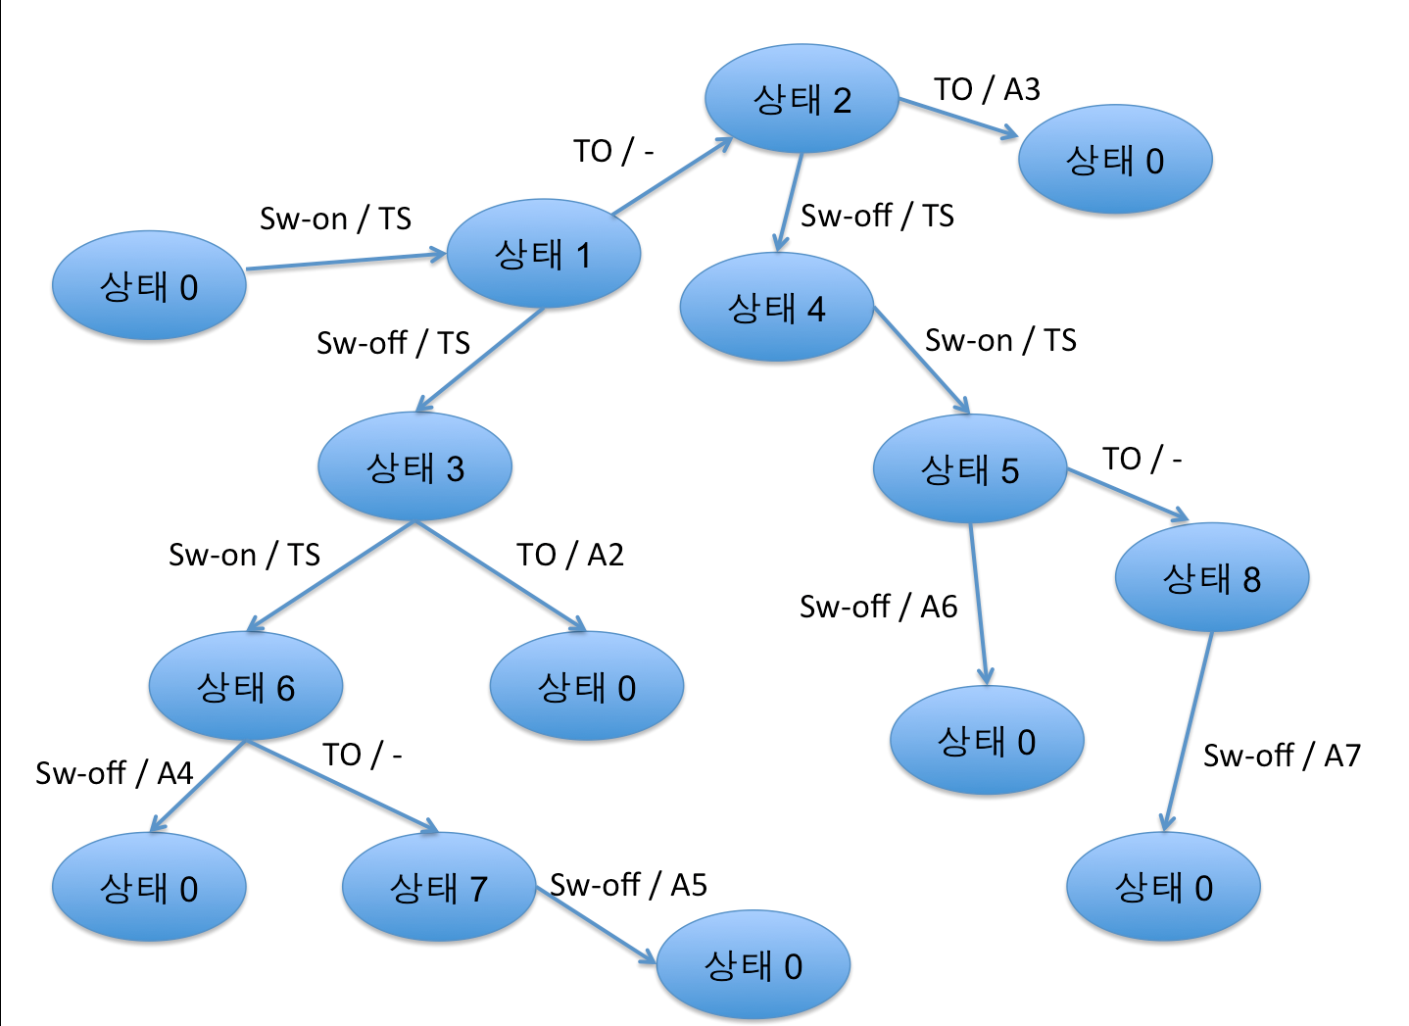

표 2. 실험2 상태표
 |  | 다음상태 / 동작
상태 | SW-ON | SW-OFF | TO
0 | 1/TS | 0/- | 0/-
1 | 1/- | 3/TS | 2/-
2 | 2/- | 4/TS | 2/-
3 | 6/TS | 3/- | 0/A2
4 | 5/TS | 4/- | 0/A3
5 | 5/- | 0/A6 | 8/-
6 | 6/- | 0/A4 | 7/-
7 | 7/- | 0/A5 | 7/-
8 | 8/- | 0/A7 | 8/-

2.1.3 구현 결과 Pseudo-Code

void Exp_3_Homework(void)
{
// variables
현재 상태 변수 state;
현재 입력 변수 input;

state 현재상태 초기화 // Initial State 0 : All LED Off

BARLED 초기화

start_time_h = 0;
현재 BARLED는 BARLED1 으로 초기화
전체적인 LED상태 초기화
마지막 LED(1개)상태 초기화

while (1) {
/* Step 0: Generate Input Event */

if (SM[state].check_timer) {
if (대기한 시간이 300마이크로보다 넘으면) {
입력이 TimeOut
goto do_action; // Input happens
}
}
if (A키를 누르면)
입력은 on
else
그게 아니면
입력은 off

/* Step 1: Do Action */
do_action:

if (현재상태를 근거로 입력에 대한 동작(출력)이 있다면)
해당 동작 실행;

/* Step 2: Set Next State */
현재상태를 근거로 입력에 대한 다음상태로 상태값 이전

if (NDS_SWITCH() & KEY_START)
break;
vTaskDelay(MSEC2TICK(50));
}
while (NDS_SWITCH() & KEY_START)
vTaskDelay(MSEC2TICK(10)); // Wait while START KEY is being pressed
}

2.1.4 Test 계획
입력 | 기대되는 출력
Short Click | 누를 때마다 왼쪽부터 하나씩 차례로 켜짐
Long Click | BARLED 1만 전체가 켜짐
Short-Short Click | Short Click과 반대로 차례로 켜짐
Short-Long Click | BARLED1의 왼쪽부터 6개 켜짐
Long-Short Click | BARLED1, BARLED2 모두 켜짐
Long-Long Click | 모든LED꺼지고, 초기상태가 됨
LED 상태를 변경후 Short 또는 Short-Short 클릭 | 현재상태를 기반으로 왼쪽으로 늘거나 오른쪽으로 줄어 든다.
BARLED2 까지 LED를 밝힌후 L이나 S-L클릭 | BARLED2의 불이 사라지고 해당 이벤트 발생
태스크 변경후 다시 기본 6가지 이벤트 입력 | 초기화된 상태에서 시작되어 이벤트 발생

2.1.5 Test 결과
1 | 일시 | 2012.10.18 | 증상 | Short 의 동작이 LED두개 단위로 움직임
에러 환경 / 명령 | A키버튼 짧게 한번 클릭
현상 | Led가 두개씩 켜진 상태로 움직인다.
원인 예상 | 현재 led가 켜진것을 기반으로 반대것이 켜지긴하나 현재led의 이전상태가 지워짐
원인 / 수정 방법 | 현재 초점 led변수와 전체 상태 led 변수를 따로 둔다.
TODO | 코드의 재구성과 재실험

2 | 일시 | 2012.10.18 | 증상 | Short 와 Short-Short의 동작이 현재 상태가 아닌 현재 이전상태를 기반으로 움직임
에러 환경 / 명령 | A키버튼 짧게 한번 클릭하거나 짧게 두번 클릭
현상 | Led의 상태를 여러가지 클릭방식으로 변경한뒤에 S 나 S-S를 눌렀을때  그상태 기반으로 움직이지 않고 s나 s-s가 끝났던 시점부터 다시 시작됨
원인 예상 | 전체적으로 led에 대한 현재 초점 상태와 현재 전체 상태의 값이 공유 되지 않음
원인 / 수정 방법 | 전체적으로 공유하는 led상태변수 두개를 두고 진행한다
TODO | 코드의 재구성과 재실험

2.2 응용실험 1-B
없음.
3. 기타
없음.

4. Discussion

4.1 실험 과정에서의 애로 사항
이번 실험은 상당히 문제가 많았던 실험이었습니다. 막상 전부 완료하고나서 보니 별로 어렵지 않은 내용처럼 느껴지는데 사실 실험3을 시작한 당일 수업날은 논리회로때 공부를 열심히 안했던것이 후회될 정도로
상태 변화 과정에 대한 상태 다이어그램 그리기 상태 표구성하기가 너무나도 헷갈리고 어려웠습니다.
친구가 만들어 놓은 표의 항목을 보고 그려나가도 너무나도 헷갈렸고 처음부터 직접안해서 그런지 상태표를 구성하는데 엄청난시간을 비효율적으로 소비한것같습니다. 나중에는 모든것을 접고 샘플에 대한 분석을 하고 완벽하게 상태표, 다이어그램, 소스까지 통합적으로 이해한후에 다시 새롭게 백지에 상태다이어그램을 그리면서 이어나가자 1시간도 채걸리지않게 깔끔하게 정답의 상태표가 구성되었습니다. 너무 어렵게 경우의수를 찾고 힘든 방식으로 해결하려고 했다는 생각이 들었습니다. 과정에 필요한 개념을 확실히 익히고
직관적으로 확인 될수있는 사항부터 그려나가면 그리 어렵지 않다는것을 알 수 있었습니다.
상태표를 완성한 이후의 작업은 실험 1,2 의 내용으로 인해 쉽게 해결되었습니다.

4.2 이번 실험 내용의 활용 방안

이 실험에서는 단순한 입력에 따른 출력이 아니라 상태를 근거하여 입력에 따른 출력을 구현해 보는것이었다. 이는 실생활에서 많이 쓰이는 형태가 될수 있을것 같은데, 아이폰의 홈버튼이나 에어콘이나 오디오,카메라 리모컨의 토글버튼형식이 활용가능한 방안 인것같습니다. 특히 리모컨의 경우 버튼의 개수를 여러개 하기 보다 토글버튼과 같이 현재상태를 고려하여 누른 입력에 따라 출력이 달라지게 해서 버튼의 개수가 1개여도 2가지의 출력이 나올수 있게 만들수 있다. 거기서 본 실험의 클릭 종류를 합한다면 복잡해지긴 하겠지만 하나의 버튼으로도 7가지 이상의 출력을 유도할수있는 좋은 인터페이스를 유저에게 제공해줄수 있을것이다.

